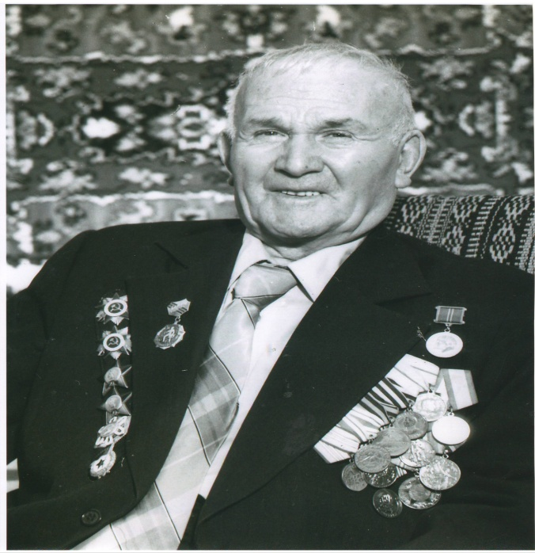

Джербинов Мустафа Джемилович
(28.05.1911 – 10.12.1992)

Война… Это горе, слёзы. Она постучала в каждый дом, принесла беду, затронула судьбы многих семей. Из каждой семьи ушли на фронт отцы и дети, мужья, бабушки и дедушки, братья и сёстры…. Тысячи людей испытали ужасные мучения, но они выстояли и победили. Победили в самой тяжелой из всех войн, перенесённых до сих пор человечеством.
Мой прадедушка Джербинов Мустафа Джемилович служил в Красной и Советской Армиях. Прошел всю Великую Отечественную войну и дошел до Германии. Освобождал Берлин, расписался на Рейхстаге.
Воевал - Белорусский фронт, Гвардейский танковый полк. По окончании войны Джербинов Мустафа Джемилович был награжден:
- Двумя орденами Великой Отечественной Войны I степени
- Двумя орденами Красной Звезды
- Медалью за «Победу над Германией»
- Медалью «За оборону Кавказа»
- Медалью «За оборону Сталинграда»
- Медалью «За победу над Японией»
- Орденом «Полярной Звезды» (Монголии), который ему вручил лично политический лидер Монголии – Хорлогийч Чойбалсан.
Ученик 2 класса «Б» МБОУ гимназии №4 г. Новороссийска Лунёв Александрос

